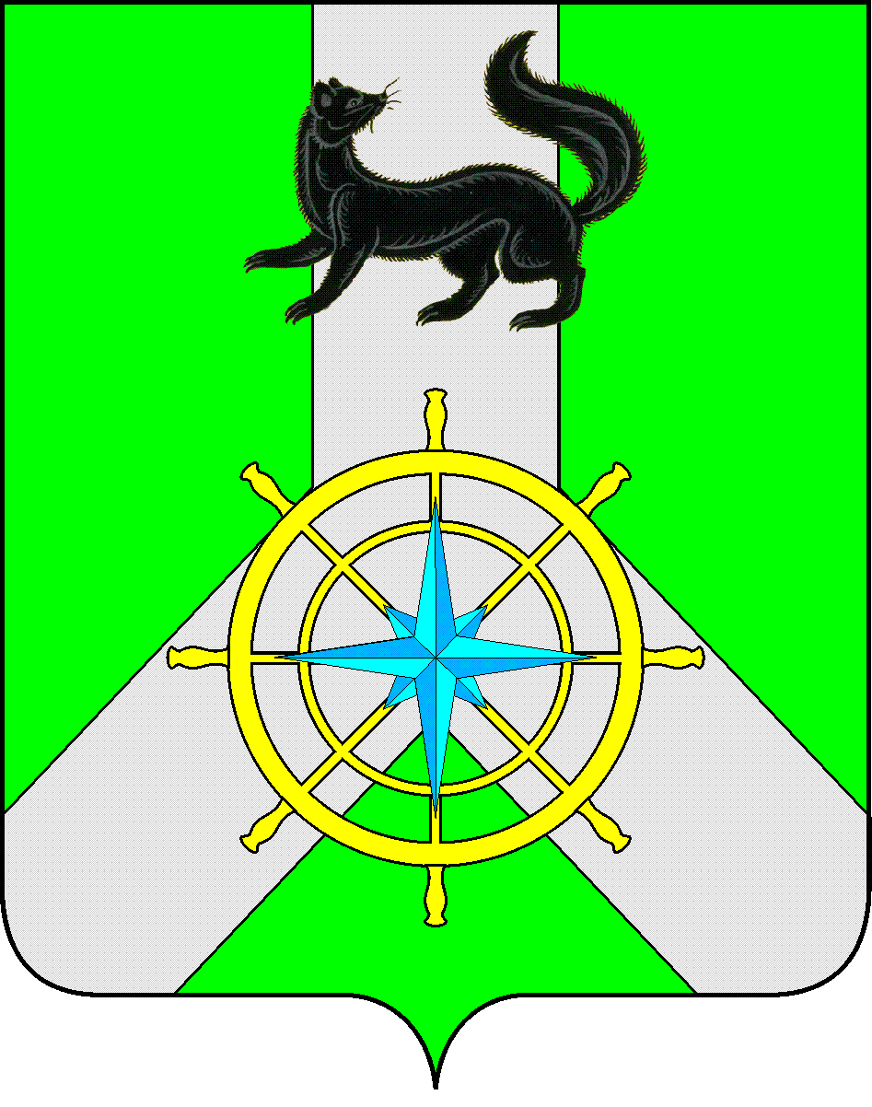
Р О С С И Й С К А Я Ф Е Д Е Р А Ц И Я
И Р К У Т С К А Я О Б Л А С Т Ь
К И Р Е Н С К И Й М У Н И Ц И П А Л Ь Н Ы Й Р А Й О Н
Д У М А
РЕШЕНИЕ №114/7
27 января 2021 г. | г. Киренск

Об информации администрации Киренского муниципального района о реализации муниципальной программы «Отлов и содержание безнадзорных животных на территории Киренского района на 2015-2023 годы» в 2020 году

Заслушав информацию администрации Киренского муниципального района о реализации муниципальной программы «Отлов и содержание безнадзорных животных на территории Киренского района на 2015-2023 годы» в 2020 году, руководствуясь ст.ст.25, 54 Устава муниципального образования Киренский район,
ДУМА РЕШИЛА:

- Информацию администрации Киренского муниципального района о реализации муниципальной программы «Отлов и содержание безнадзорных животных на территории Киренского района на 2015-2023 годы» в 2020 году принять к сведению.
- Решение подлежит размещению на официальном сайте администрации Киренского муниципального района www.kirenskrn.irkobl.ru в разделе «Дума Киренского района».
- Решение вступает в действие со дня принятия.

Председатель Думы
Киренского муниципального района О.Н.Аксаментова

